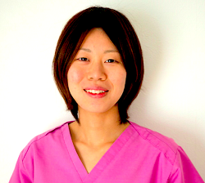

予めご了承ください

水分(汗をかくため、多めにご用意ください)

持ち物：タオル、ヨガマット(または大きめなバスタオルでも可)

場所：花田苑(越谷市花田6-6-2)

「子宮美人」野口由里絵先生

宮森大地先生「冷えとりヨガ」

障害児療育にも効果があり、誰にでもできる簡単なポーズをご紹介します

特定非営利活動法人　青藍会

＊当日の模様の写真をホームページ、SNS等にアップします

1:30～4:30

**3月18日(日)**

**経絡を刺激して、ココロもカラダも整える**

**経 絡 ヨ ガ**

どちらかに丸をつけてください

3月18日(日)　経絡ヨガ　申込書

参加　　　・　　　不参加

お名前

締切日：2月27日

**キリトリ線**